Press Release
新闻发布

2020年2月24日

Aucotec新总部、新征程

数字化软件平台Engineering Base开发商德国Aucotec AG已将公司总部从汉诺威迁往新地点，公司由此踏上一段全新的增长历程。在相邻的伊泽恩哈根市（Isernhagen）新落成的总部大楼为公司今后长远发展提供了足够空间。
公司新总部占地面积约为3700平方米。针对不断增长的人员规模，这座四层办公大楼空间是原总部空间的两倍多。此外，这家始创于1985年的公司也已获得当地政府的扩建许可。立足于公司开发的数字化工程设计平台Engineering Base（EB），新总部为公司长远发展奠定了全新基础。
作为专业化面向规划与设计工程师的数字化工程平台，EB为世界各地大型工厂的设计与运维提供了巨大支持。这一平台在国际上知名度颇高，并获得了领先工程技术解决方案美誉。Aucotec上一财务年度的销售额增幅高达13%，一如既往地交出了一份满意的答卷，着实令业界刮目相看。随着公司人员规模的不断扩大，位于汉诺威市Oldenburger Allee的原办公空间已经人满为患。
无纸化办公向纵深发展
Aucotec新总部大楼位于原址附件的伊泽恩哈根（Isernhagen）汉诺威大街105号（Hannoversche Straße 105）。公司允许员工在2020年2月24日（星期一）前往新办公室办公。董事会成员Horst Beran和Uwe Vogt亲自在搬迁仪式上对整个团队表示欢迎。Vogt先生向工作人员致辞道：“在通往共同成功的道路上，我们倍感幸运和自豪。以此次搬迁为契机，我们将继续沿着这条通往美好未来的道路光荣地走下去。”
与此同时，Aucotec正在不遗余力地推进自身数字化变革。正如Aucotec市场经理Andreas Schünemann所说的那样，“新总部里看不到任何文件夹和打印机，我们的新办公室都是无纸化办公。”他和同事们很快学会了如何充分利用各种新领域的卓越设备。除此之外，新总部大楼还有一个宽敞的现代化多功能室，而且还设置了数个电动车充电位，供公司访客和员工使用。

Links to images*:
图片链接*：

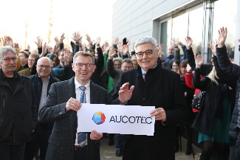
The board members Horst Beran and Uwe Vogt after cutting the opening ribbon. (© AUCOTEC AG)
董事会成员Horst Beran和Uwe Vogt在新总部开业剪彩之后拍摄的照片。 (© AUCOTEC AG)

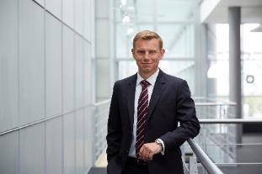
Uwe Vogt, Aucotec Management Board (© AUCOTEC AG)
Uwe Vogt, Aucotec管理委员会成员 (© AUCOTEC AG)

*These images are protected by copyright. Editorial use free of charge is permitted in connection with this press release. All photographs are otherwise subject to the terms and conditions of their respective owners.
* 这些图片均有版权保护。本新闻稿经授权可免费编辑使用。所有照片均受其各自所有者的条款限制约束。

We would be grateful if you could supply us with a copy of your article. Thank you very much!
如果您能向我们供稿，我们将不胜感激。非常感谢！
AUCOTEC AG, Hannoversche Straße 105, 30916 Isernhagen, www.aucotec.com
Press and PR Officer, Andreas Schünemann (asc@aucotec.com, +49(0)511-6103186)
新闻与公共关系专员，Andreas Schünemann (asc@aucotec.com，+49(0)511-6103186)
________________________________________________________________________________________________
AUCOTEC AG以其30多年的行业经验，致力于开发面向装备制造、工厂设备以及交通车辆领域的全生命周期数字化工程设计平台。其行业解决方案涵盖了从大型工厂的流程图、过程控制与电气系统、到汽车工业用的模块化车载电源装置等诸多工业领域。Aucotec用户遍布全球。公司总部位于德国伊泽恩哈根，在德国有6个办事处，并在中国、韩国、法国、英国、意大利、奥地利、波兰、瑞典和美国等地设有分公司，通过全球服务网络确保本地化支持。

